2. Der Kachelofen
Der Kachelofen durfte in keinem Bauernhaus fehlen. Er stand natürlich meist in der Mitte des Wohnhauses – in der Stube. Im Winter spendete er Wärme und es ist daher verständlich, dass sich jung und alt drum herum scharte. Eine seitlich am Ofen liegende Sandsteinplatte, "KUNST" (im Volksmund "Chouscht") genannt, bot eine herrliche, rückenwärmende Sitzgelegenheit. Im eingebauten Ofenrohr konnte man Bratäpfel schmoren, dörren, trocknen oder die "Chriesisäcke" aufheizen. Am und um den Kachelofen war oft Wäsche zum Trocknen aufgehängt. Nicht nur die Kinder wählten sich den Ofen als Lieblingplatz, auch den Katzen gefiel dieser Ort ausgezeichnet.
Der Kachelofen hatte keinen Rauchabzug. Der Feuerzug, ein schwarzes Loch, aus dem der Rauch in die Höhe stieg, endete in der Küche und schliesslich im Dachhimmel.
Vor 200 Jahren holte der Volketswiler Hafner, Jakob Gut, den Ton für seine Ofenkacheln in der "Leigrueb" im Volketswiler Wald. Er magerte unter Zugabe von Tonmehl, das aus alten Tonscherben gemahlen wurde, und knetete den Ton so lange, bis er geschmeidig genug war, um in die Kachelform gepresst zu werden.
Da blieb er bis der Lehm angetrocknet war und sich von der Form zu lösen begann. So formte und presste er Kachel für Kachel.
Ein auf diese Weise hergestellter Kachelofen steht heute noch im alten Schul­ und Sigristenhaus. Hinter der Eckbank kann man eine Jahreszahl und Buchstaben lesen.
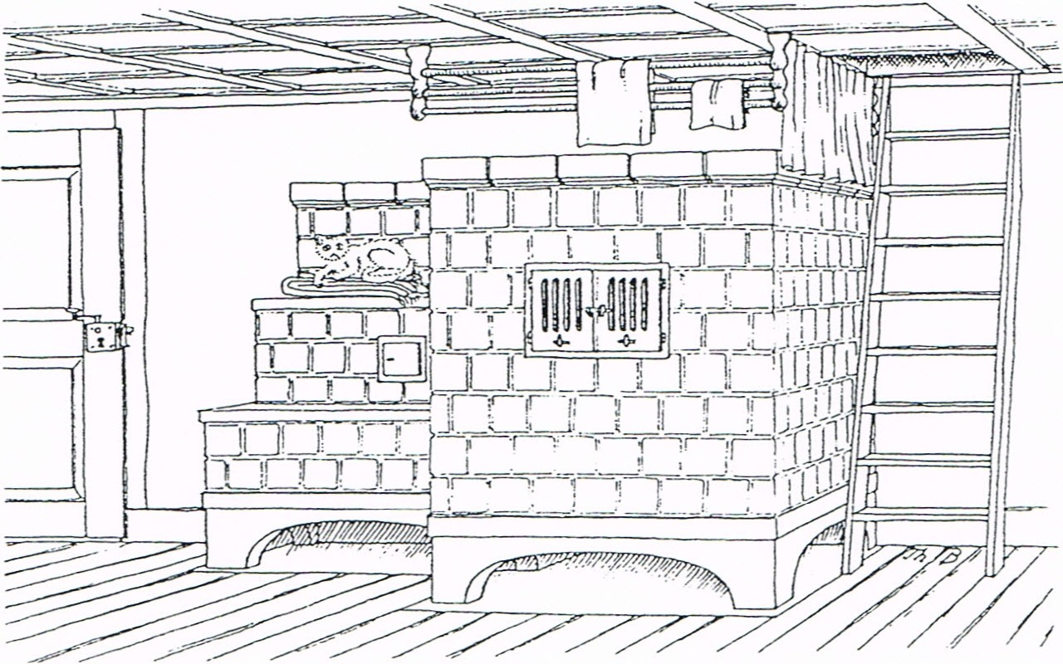

Die Schlafkammern waren im Winter bitterkalt. Durch die feuchtwarme Atemluft bildete sich nachts an den Wänden Reif. Manchmal hatte der Grossvater noch kleine Eiskristalle an Schnauz und Bart, wenn er morgens aus der Schlafstube kam und sich die dicken braunen Hosen anzog.
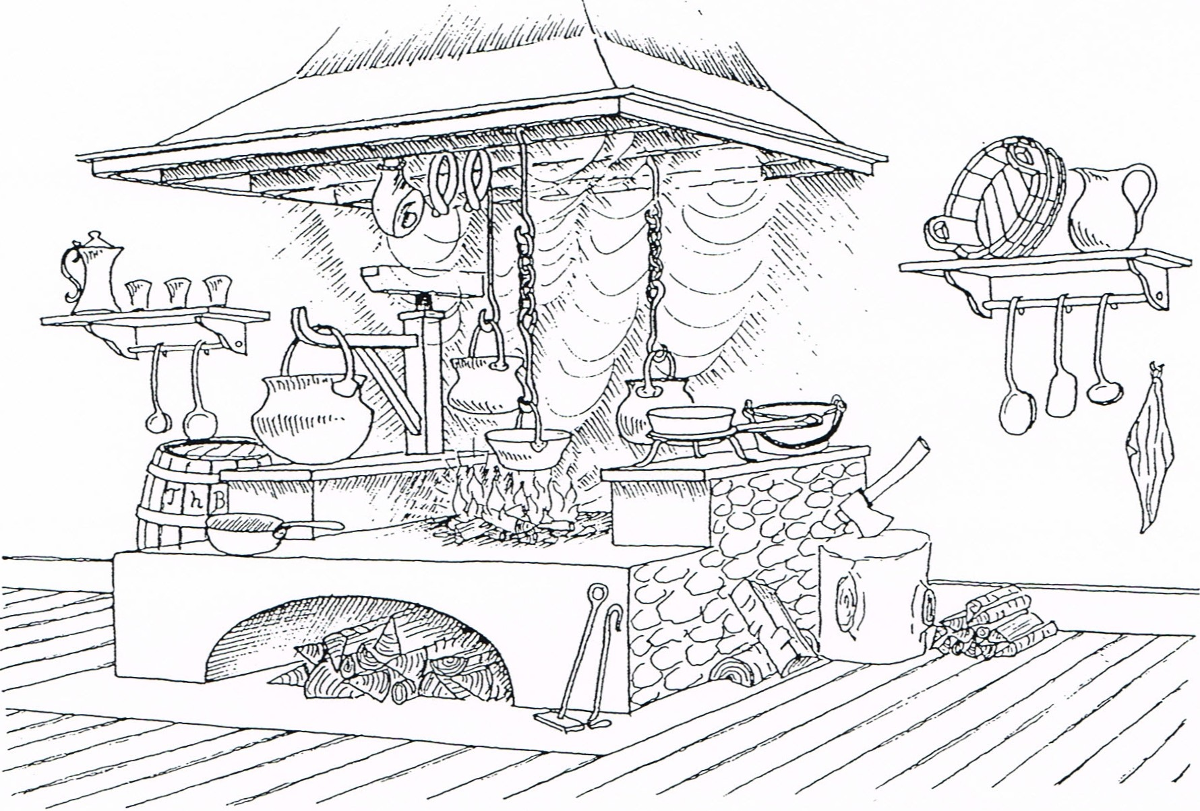

Arbeitsanweisung
a Beschreibe dieses Bild __________________________________________________________
__________________________________________________________
__________________________________________________________
__________________________________________________________
__________________________________________________________
__________________________________________________________
__________________________________________________________
__________________________________________________________
__________________________________________________________
__________________________________________________________
__________________________________________________________

